职业卫生技术报告信息网上公开记录表
用人单位名称 | 赫章鼎盛鑫矿业发展有限公司6000t/d多金属低品位矿浮选厂（变更）及尾矿库建设工程
用人单位注册地址 | 贵州省毕节市赫章县水塘堡乡新河村花场坝组
联系人 | 席伟农
报告名称及编号 | 18839833533
项目组人员 | 陈灏
现场调查人员 | 陈灏
现场调查时间 | 2024.8.5 | 用人单位陪同人 | 席伟农
采样与测量人员 | 不涉及
采样与测量时间 | 不涉及 | 用人单位陪同人 | 席伟农
现场照片(现场调查及现场采样与测量照片，含企业名称或标识的合影照片)
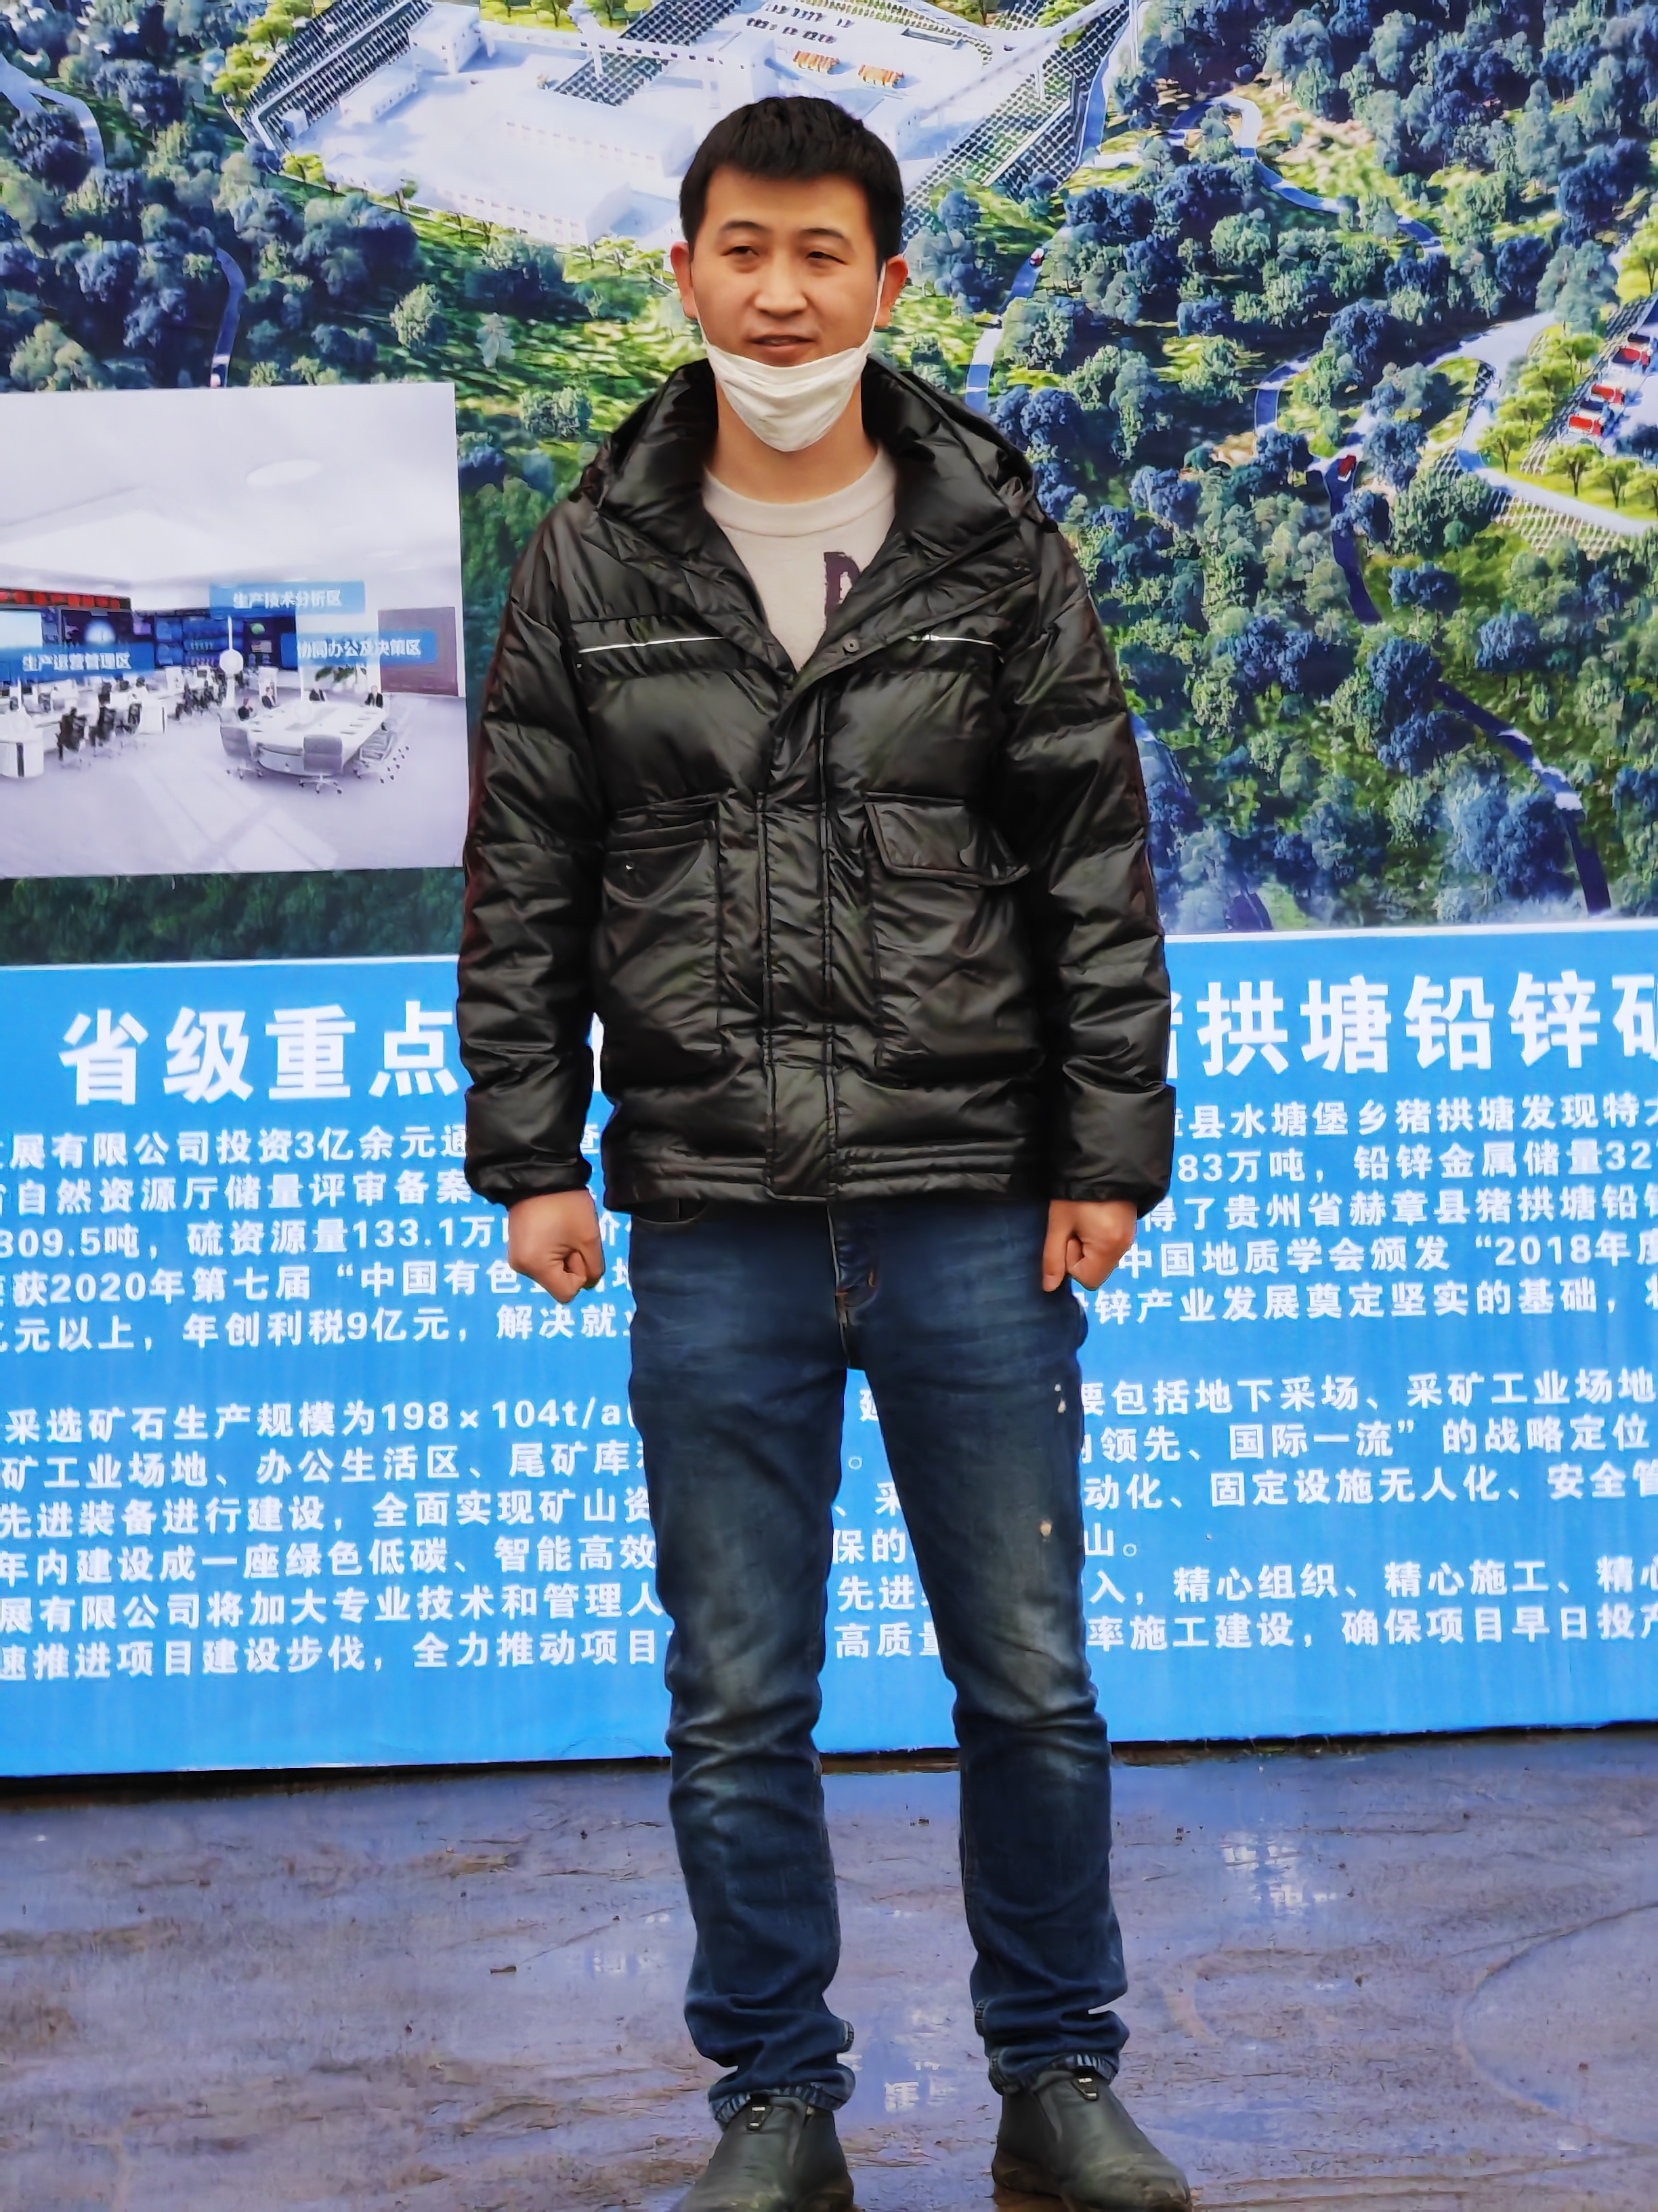
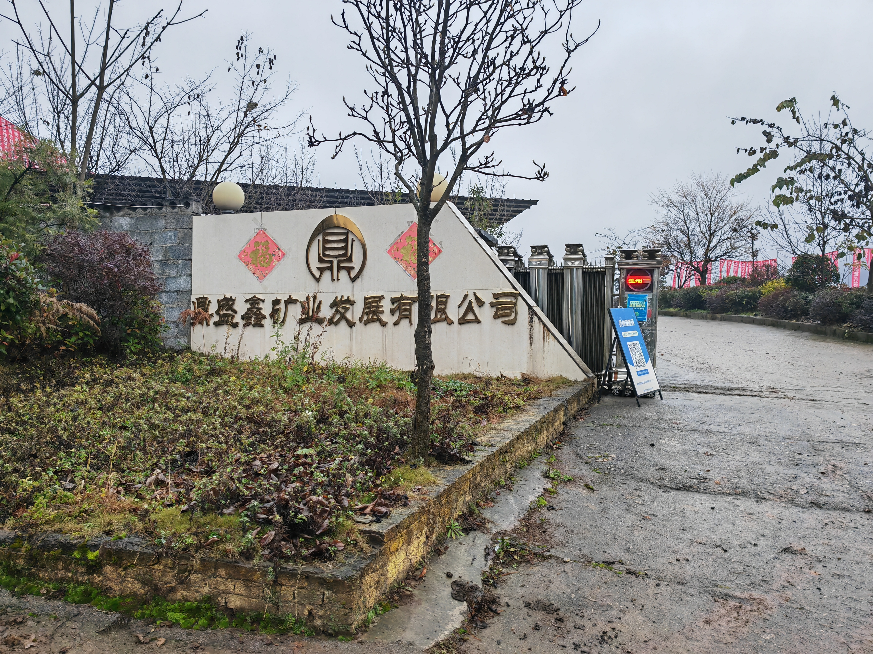

调查照片 调查照片

